Esp8266使用笔记
1.AP模式:通俗的来将，就是把WIFI模块设置成热点（相当于一个路由器）
先说一下EPS8266模快的两（三）种工作模式：Station 模式、AP 模式、AP 兼 Station 模式；
有玩过路由器的应该知道路由器除了正常使用（AP模式）外，还可以接收其他路由器的信号（Station 模式），然后再发出来（AP 兼 Station 模式）。
AT+CWMODE=2 1-Station 模式，2-AP 模式，3-AP 兼 Station 模式
AP模式
步骤1 发送AT+CWMODE=2设置为AP 模式
>这种模式下模块发出无线wifi信号。（可以用电脑或手机连接它）
步骤2 发送AT+RST 重启模块使AT+CWMODE=2模式生效
步骤3 发送AT+CIPMUX=1 启动多连接
>为什么要启动多路连接模式，意思是允许多个客户端连接，当然模块最多允许5个客户端连接（每个
>客户端对应一个id号，0--4）。也是必须设定的，不然配置为服务器会出错
步骤4 发送AT+CIPSERVER=1,8080开启服务器模式，端口号8080
>使用电脑连接这个热点（模块产生的热点）后，打开两个网络调试助手，一个作为服务器，另一个作为客户端。或者在电
脑端使用网络调试助手创建一个TCP Server，然后使用手机连接热点（模块产生的热点），在手机端打开网络调试助手，并创建TCP
客户端，连接电脑端网络调试助手创建的服务端。连接成功后就可以相互通信了。
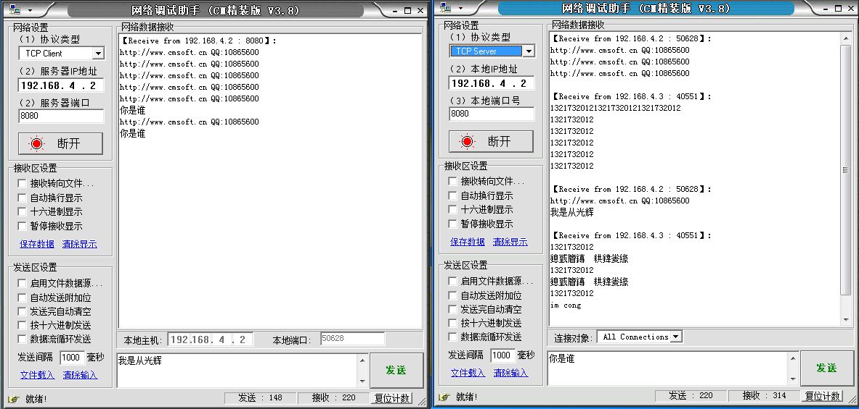
单连接模式
模块作为客户端，PC作为服务器（单连接模式）
模块作为客户端咱从头再来
1，还是设置模块的工作模式为ap模式AT+CWMODE=2
2，复位一下AT+RST
3，发送AT+CIPMUX=0 启动单连接
4，AT+CIPSTART="TCP","192.168.4.2",8080
连上模块热点并建立TCP服务器后，第四部才能执行成功。TCP代表TCP服务器，"192.168.4.2",8080分别是服务器IP和端口号。
AT+CIPSEND使用方法：
例如AT+CIPSEND=10，10代表要发送的字节数，发送命令后会显示>符号，然后就可以发送10个字节的字符了
必须等待返回“>”后才能继续发送。
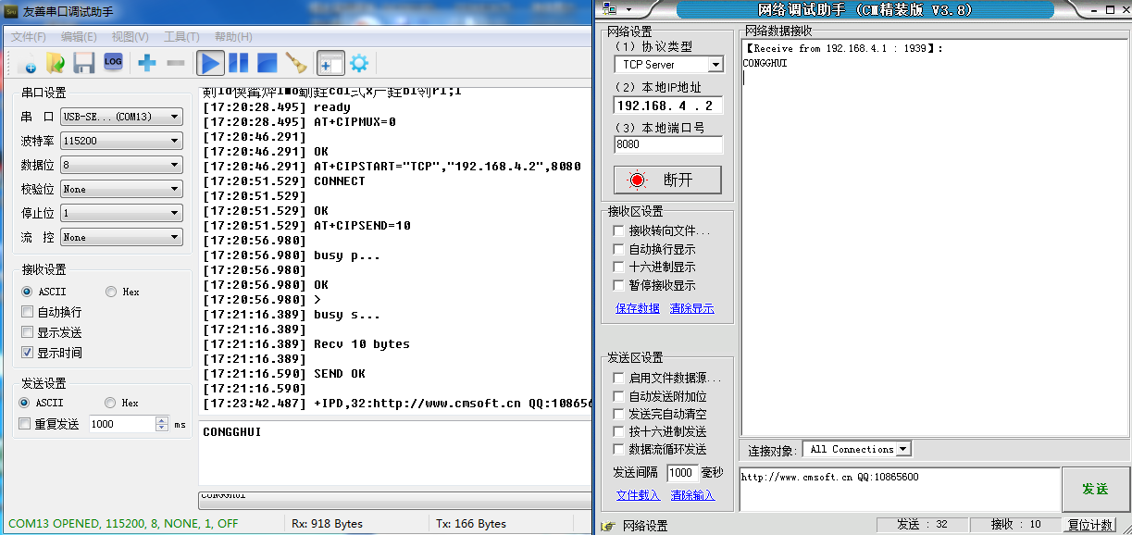
多连接模式
看多路连接（首先提醒一下一个模块可以做到四路连接）
1，还是设置模块的工作模式为ap模式AT+CWMODE=2
2，复位一下AT+RST
3，发送AT+CIPMUX=1 启动多连接
4，AT+CIPSTART=0,"TCP","192.168.4.2",8080 //0代表ID
5, AT+CIPSEND=0,20 //0代表ID
6，去掉回车随便打些东西
7，发送
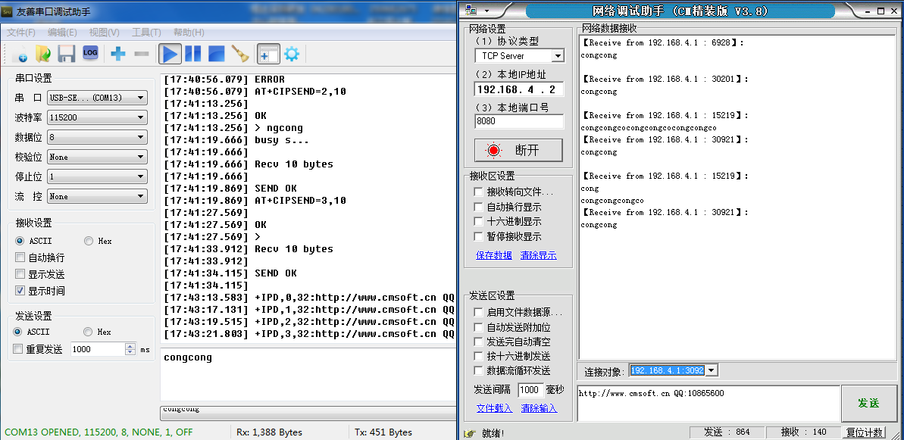

Station 模式
Station模式与AP模式不同在于，Station模式需要让模块连接上家里的路由器的wifi。其余的都一样吧！
就让模块在Station模式下做服务器，然后与电脑通信（要在一个wifi下，电脑和模块连接同一个wifi信号）
模块作为服务器
1，发送AT+CWMODE=1设置为Station模式
2，AT+RST 重启生效
3，连接家里的路由AT+CWJAP="TP-LINK_A52","1234567890"
对了发送AT+CWLAP可以查询周围的wifi信号
对了发送AT+CWJAP可以看一看wifi是否真的连接上
4，AT+CIPMUX=1 启动多连接
5，AT+CIPSERVER=1,8080 打开服务器端口为8080 //模块作为服务器
6，AT+CIFSR 看一下你模块现在分得的ip是多少，因为只要模块连网就会重新分配ip地址。这也是网络助手里面远程主机栏要填写的ip地址
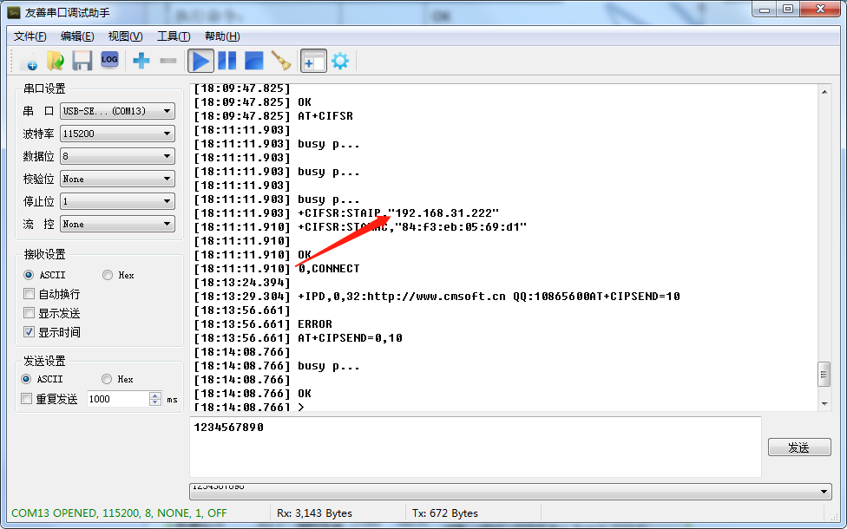
通信：
使用网络助手创建TCP客户端，连接服务器”192.168.31.222”,”8080”
使用命令AT+CIPSEND=0，10命令进行发送数据，0和10是参数分别代表ID和发送字节大小（注:参数设定几个字节就必须发送几个字节）
模块作为客户端
1 连接路由器AT+CWJAP="TP-LINK_A52","1234567890"
2 AT+CIPMUX=0 单连接
3 AT+CIPSTART="TCP","192.168.1.101",8080
模块和PC端都要连上路由器，PC端打开网络调试助手创建服务器等待WIFI模块连接
